La SEC detiene la regla de recompra

Publicado el 16 de diciembre de 2023 por Editor
Tras una decisión judicial del Quinto Circuito del Tribunal de Apelaciones de EE. UU., la Comisión de Bolsa y Valores de EE. UU. (SEC) ha decidido retrasar la Regla de recompra, haciendo que la fecha de implementación sea al menos incierta. Es una demostración interesante de la importancia de los datos y la divulgación, y de la complejidad de la regulación moderna.
El nivel de recompra de acciones en los mercados ha alcanzado proporciones extraordinarias. Sólo en Estados Unidos, las empresas han recomprado unos 6 billones en acciones en los últimos 10 años. Este es un campo complejo y el análisis puede resultar difícil. ¿Es la recompra una forma de aumentar el valor de la empresa? ¿Una forma de reequilibrar el registro de acciones, cuando, por ejemplo, se han concedido importantes opciones sobre acciones al personal? ¿O una forma de gestionar las ganancias corporativas, o incluso una forma de garantizar que ciertos objetivos de compensación se cumplan (artificialmente)? Para echar un vistazo breve a este campo, lea las dos columnas del CFA Jason Voss sobre este tema en el siempre excelente Calcbench blog.
Reconociendo las asimetrías de información inherentes a las recompras de acciones, la SEC había propuesto una regla para mejorar la transparencia con respecto al momento, los volúmenes y el propósito en torno a los emisores. ' recompra de acciones. Estas enmiendas obligaban a los emisores a revelar la actividad de recompra diaria trimestral o semestralmente, las transacciones relevantes de los directores en torno a los anuncios de recompra, proporcionar información narrativa sobre los programas de recompra y ofrecer información trimestral sobre la adopción y terminación de acuerdos comerciales específicos. Se requería el etiquetado XBRL en línea para las divulgaciones.
La pausa se produjo en respuesta a la determinación del Quinto Circuito de que la Regla de Recompra era "arbitraria y caprichosa". Se ordenó a la SEC que rectificara los defectos identificados en la regla antes del 30 de noviembre, lo que llevó a una suspensión temporal de la aplicación de la Regla de Recompra en espera de nuevas acciones de la SEC. El 1 de diciembre, la SEC informó al Quinto Circuito que no podía abordar las cuestiones de la norma dentro del plazo previsto, lo que significa que la norma se había (al menos) pospuesto.
El destino de la Regla de Recompra ahora depende de los próximos pasos de la SEC: apelar la decisión o presentar una nueva propuesta.
En esencia, "arbitrario y caprichoso" es un término técnico dentro de un recurso administrativo. El Tribunal ha decidido que la SEC no ha proporcionado pruebas suficientes sobre el beneficio de la regla propuesta, ni suficiente especificidad sobre lo que quiere que contenga el "propósito" narrativo sobre una recompra.
Por supuesto, bien puede ser posible proporcionar evidencia significativa para respaldar las propuestas de la Comisión a través de una inmersión profunda en (lo adivinó) los propios datos XBRL de la SEC.
De todos modos, ¿alguna vez se ha preguntado por qué el papel de los reguladores de valores es importante y extremadamente complejo? Este caso podría brindarle la información que estaba buscando.
RECOMPRA SEC EE.UU.

Programas de recompra de acciones: cómo analizarlos
miércoles, 16 de marzo de 2022
Por Jason Apollo Voss
Las empresas emiten y recompran sus propias acciones todo el tiempo. En los últimos 10 años, como muestra la investigación de Calcbench, las empresas han recomprado más de 6 billones de dólares en acciones.
Esta columna es la primera de una serie de dos partes que amplía esa investigación: examina en detalle los programas de recompra de acciones y trata de determinar si se ejecutan para compensar las ofertas de acciones a los ejecutivos, para gestionar las EPS o simplemente porque la empresa cree que sus acciones están infravaloradas. También evaluamos si estos programas de recompra son un buen uso del capital de la empresa.
En esta primera parte, analizaremos el estado financiero que le indica lo que desea saber sobre las recompras de acciones: Estado Consolidado del Patrimonio Neto. Para realizar este análisis seleccionamos a Nvidia (NVDA) como ejemplo y tendremos numerosos extractos de sus divulgaciones.
La próxima semana, en la Parte II, consideraremos cómo se pueden analizar esas divulgaciones para comprender si las recompras son el mejor uso del capital de una empresa.
Además, a lo largo de esta columna y la siguiente, verá muchas hojas de cálculo con datos de Nvidia. Calcbench ha diseñado una plantilla para permitir a los suscriptores importar declaraciones de capital contable tal como presentadas desde cualquier empresa; Te animamos a descargarlo. Los fanáticos de los datos también pueden usar nuestra API si lo prefieren. Escríbanos a info@calcbench.com y lo solucionaremos.
Las empresas estadounidenses han ejecutado más de 6,5 billones de dólares en recompras de acciones en los últimos 10 años. Dadas las gigantescas cantidades de capital gastadas en recompras, todos los inversores inteligentes harían bien en cuestionar estas decisiones de asignación de capital corporativo. Por ejemplo:
- ¿Cree la empresa que sus acciones están infravaloradas y simplemente está devolviendo ese capital a los accionistas?
- ¿Estos programas simplemente compensan las acciones entregadas a ejecutivos y empleados como compensación?
- ¿Son estos programas simplemente una forma de gestionar las ganancias por acción?
- ¿Son estos programas un mejor uso del capital que otros tipos de inversiones, como en I+D?
Dónde comenzar su análisis
En Estados Unidos, las empresas están obligadas a proporcionar detalles de las actividades de los accionistas en los países “olvidados”. Estado financiero: Estado Consolidado del Patrimonio Neto. Decimos "olvidado" porque la mayoría de los cursos y libros sobre análisis de estados financieros brindan escasa instrucción sobre cómo evaluar este estado, aunque se encuentra entre los más importantes. Contiene la información necesaria para responder a nuestras preguntas anteriores y, por lo general, se presenta justo después del balance general, al que complementa.
Para ayudarlo a comprender, comenzaremos con la Declaración Consolidada del Patrimonio Neto de Nvidia según lo informado para 2017. Consulte a continuación:
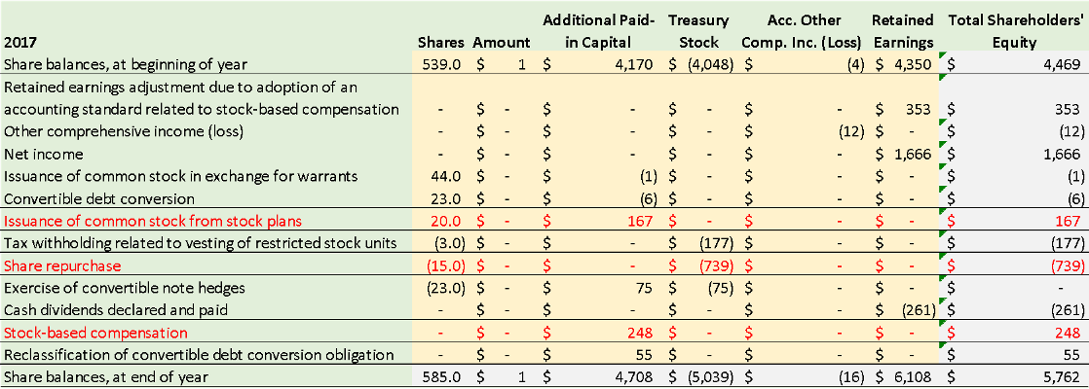
Probablemente observe que la presentación anterior difiere de los informes financieros, como el estado de resultados. Esto se debe a que el Estado de Patrimonio Neto muestra dos tipos de datos:
- el efecto de la actividad corporativa sobre ambas acciones en circulación; y
- los montos en dólares asociados con estas decisiones.
Por lo tanto, la información sólo se puede mostrar en una matriz, en lugar del estilo lineal más tradicional.
Comencemos nuestro trabajo mirando la línea 1, arriba. Enumera las acciones básicas (no diluidas) en circulación al comienzo del año fiscal de Nvidia: 539 millones de acciones. Moviéndonos horizontalmente a lo largo de la primera línea de la tabla, cada cifra que encontramos es un resumen de las actividades basadas en acciones que han afectado las acciones en circulación de 539 millones de acciones a lo largo de la historia de la empresa.
La siguiente cifra encontrada (en la columna 2) es el valor nominal de los 539 millones de acciones, denominado "Cantidad" por Nvidia. Quizás ya sepas que el valor nominal suele rondar los 0,01 dólares por acción (o menos), lo que explica el bajo valor (aproximadamente 1 millón de dólares) asignado a una cantidad tan grande de acciones.
Si nos desplazamos hacia la derecha, nos encontramos con un "capital pagado adicional (APIC)" de 4170 millones de dólares. Es importante destacar que este valor no el valor de mercado de estas acciones al final del período del informe. En cambio, es el valor de mercado en la fecha en que se emitieron estas acciones y que supera el valor nominal de 1 millón de dólares.
Combinar estas dos cifras de 1 dólar en la columna de valor nominal con 4170 dólares en la columna APIC nos permite calcular el primer número que queremos saber: el precio medio por acción en el momento de la emisión. Para Nvidia, esta cantidad es de aproximadamente 7,73 dólares, o (1 dólar + 4.170 millones de dólares) ÷ 539 millones de acciones.
El siguiente número que encontramos, 4.048 millones de dólares, es "acciones del tesoro". Este es el valor total de todas las acciones recompradas por la empresa a lo largo de su historia.
Como puede ver arriba, la cifra se muestra como una resta del valor del capital social de la empresa. Esto tiene sentido porque la empresa gastó efectivo para comprar estas acciones en el mercado secundario y ahora las acciones ya no están en circulación. Tenga en cuenta que, al concluir 2017, Nvidia, con el tiempo, había gastado casi tanto en recompras de acciones como la cantidad recaudada al vender su capital al público. ¡Guau!
Específicamente, acciones en tesorería ÷ acciones emitidas y en circulación es: $ 4048 ÷ $ 4171 = 97,05 por ciento.
Continuando con la primera línea de Nvidia, puede ver los “Otros ingresos (pérdidas) integrales acumulados” acumulados de 4 millones de dólares. Esta cifra es la suma de los elementos diversos que afectan los ingresos de los accionistas después de calcular el ingreso neto.
Según las revelaciones de Nvidia, estas transacciones incluyen elementos como títulos de deuda disponibles para la venta y coberturas de flujo de efectivo (entre muchas otras cosas). Dado el pequeño tamaño de estos montos en relación con el valor total del capital contable, no es necesario examinar esta cuenta en detalle.
Nuestra última cifra son las ganancias acumuladas de Nvidia a lo largo de su historia, o “ganancias retenidas”. Una vez más, obsérvese el gran tamaño de sus recompras de acciones en proporción a sus ganancias a lo largo del tiempo.
Avanzando hacia abajo
Continuando hacia abajo en el Estado Consolidado del Patrimonio Neto encontramos las cuentas importantes (resaltadas en rojo) de “Emisión de acciones ordinarias a partir de planes de acciones”, “Recompra de acciones” y “Compensación basada en acciones”. Antes de evaluarlos en detalle, analicemos brevemente las otras cuentas enumeradas:
- “Ajuste de utilidades retenidas” debido a nuevas políticas contables. El efecto de esto afecta exclusivamente (como sugiere el título) a las ganancias retenidas de Nvidia.
- “Otro resultado (pérdida) integral” de un solo año se suma al total de todos los años anteriores.
- El “ingreso neto” del año 2017 se suma a las ganancias retenidas, como es habitual.
- “Emisión de acciones comunes a cambio de warrants” emitidos. Nota: existe tanto un efecto acción de 44 millones de acciones como un efecto APIC.
- La “conversión de deuda convertible” que también tiene un efecto acción de 23 millones de acciones, y un efecto Capital Pagado Adicional (APIC). Nota: el efecto de las acciones parece haber sido cubierto por Nvidia (ver más abajo).
- “Retención de impuestos relacionada con la adquisición de unidades de acciones restringidas”. Nuevamente, hay un efecto de recuento de acciones y un efecto APIC.
- “Ejercicio de coberturas de pagarés convertibles”. Probablemente fueron opciones que Nvidia utilizó para gestionar el efecto sobre sus acciones ordinarias en circulación por la emisión de un pagaré convertible.
- “Dividendos en efectivo declarados y pagados” por la empresa a sus accionistas comunes. Obsérvese el porcentaje muy bajo que representan los dividendos en relación con las recompras de acciones: 261 millones de dólares frente a 739 millones de dólares, o el 26,1 por ciento del dinero devuelto a los accionistas.
- Por último, “Reclasificación de obligación de conversión de deuda convertible”, que parece ser un ajuste contable.
Análisis de emisiones y recompras de acciones
Al comprender los tipos de información que aparecen en los estados consolidados de capital contable, ahora podemos realizar nuestros análisis de las emisiones y recompras de acciones de Nvidia. A continuación, se muestra el conjunto completo de declaraciones de Nvidia de 2017 a 2021. (Nuestros datos de 2022 están incompletos porque Nvidia aún no ha publicado su 10-K de 2022. Eso debería suceder pronto, y los analistas pueden volver a realizar todo este trabajo en casa con esos datos nuevos en ese momento, si te gustaría.)
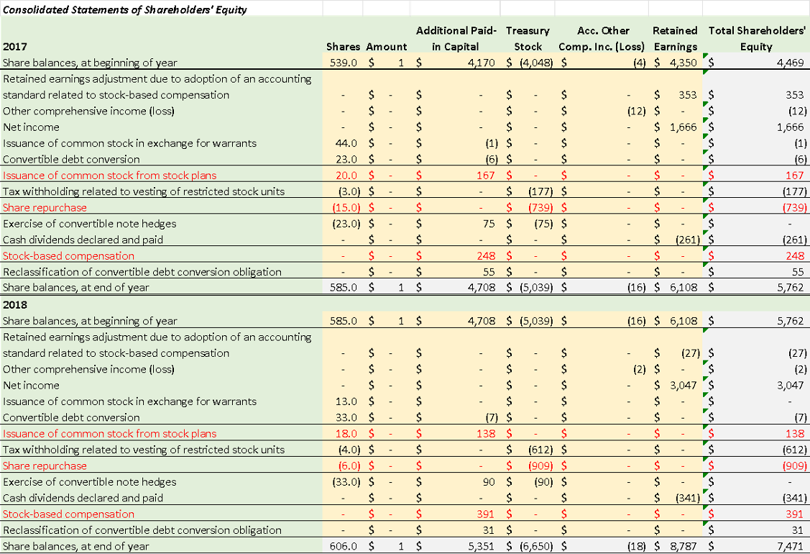
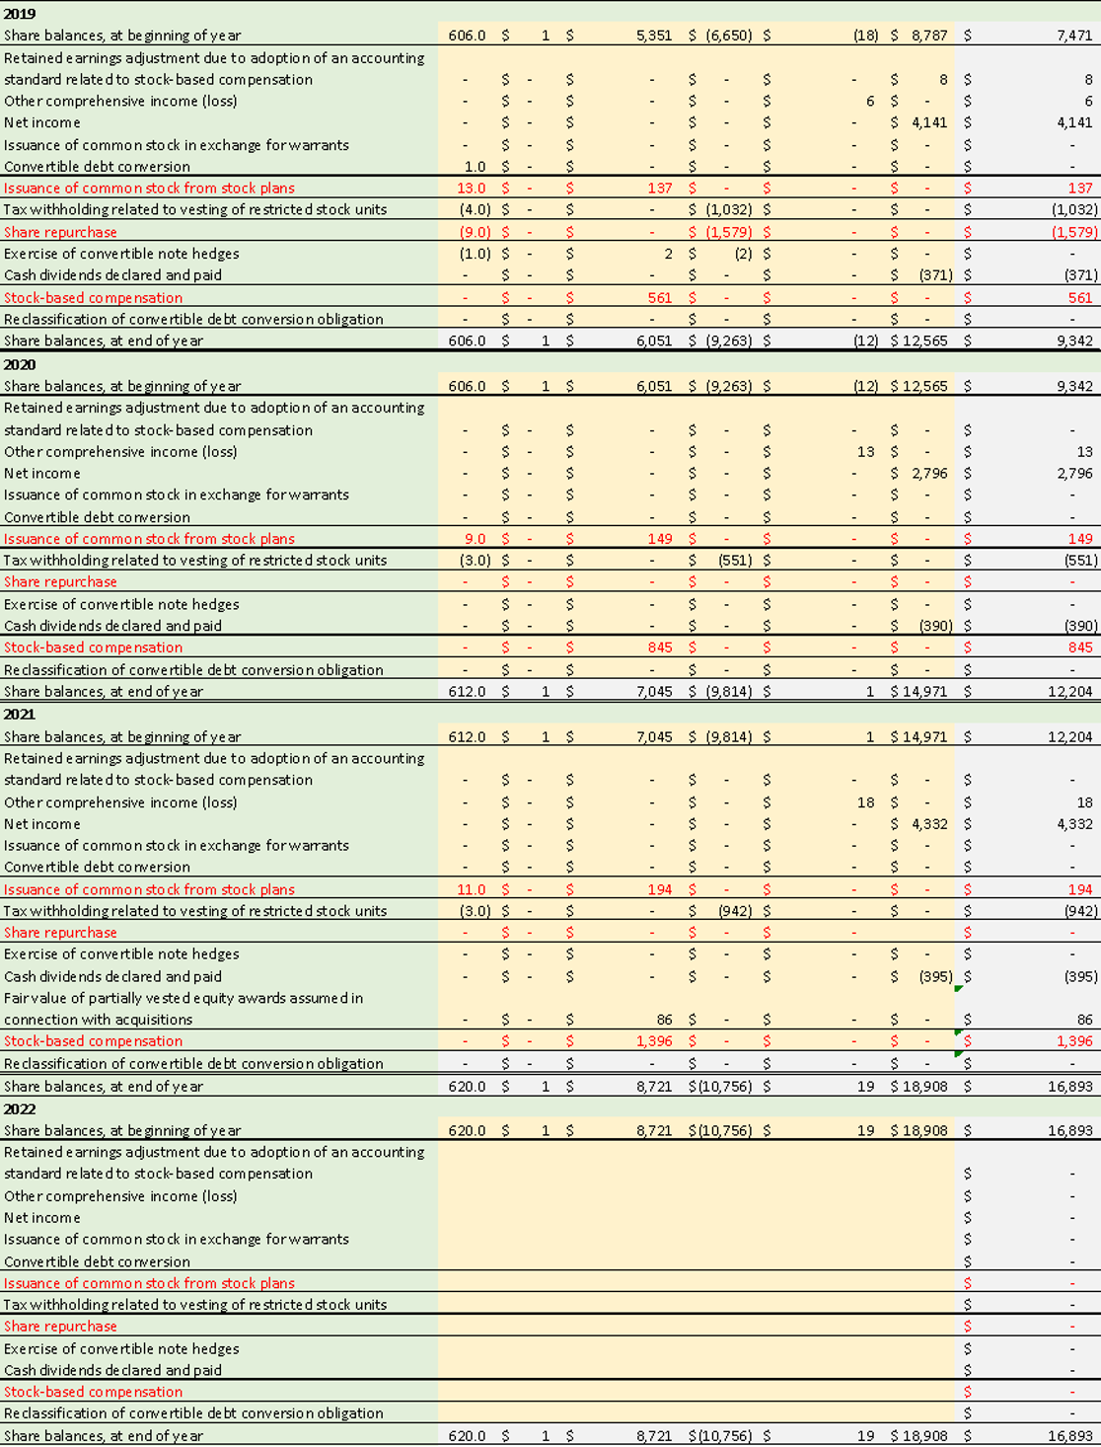
Primero, eliminemos una de las categorías coloreadas en rojo: la compensación basada en acciones. Probablemente sepa que a muchas empresas les gusta incentivar a sus empleados emitiendo opciones sobre acciones; esta partida representa esas actividades, en parte.
¿Cómo es eso? La contabilidad GAAP requiere que las empresas contabilicen el valor de la emisión de sus opciones en sus estados de resultados, lo que reduce los ingresos netos. Sin embargo, dado que se trata de un gasto que no es en efectivo, debe haber una compensación. Para la compensación basada en acciones, es un aumento en la cuenta de capital pagado adicional de Nvidia.
Podemos confirmar esto mirando la nota a pie de página de la compañía (Nota 4 – Compensación basada en acciones; aunque en algunos años Nvidia incluye esta información en la Nota 3). Confirma que el monto del gasto no monetario de Nvidia para su programa de opciones compensa exactamente cada año el monto de la compensación basada en acciones que se muestra en la columna APIC.
¡Uf! Ya hemos recorrido mucho terreno. El material anterior le permite al analista comprender cómo se informa el Estado Consolidado del Patrimonio Neto y qué significa esa información.
La próxima semana continuaremos con la Parte II. ¿Cómo se debería analizar toda esa información adecuadamente para comprender si las recompras son el mejor uso del capital de una empresa?
(Nuevamente: Calcbench ha diseñado una plantilla para permitirle importar la Declaración de capital contable tal como se presentó desde cualquier empresa; lo alentamos a descárgalo. Los fanáticos de los datos también pueden usar nuestra API si lo prefieres. Escríbenos a info@calcbench.com y te ayudaremos a solucionar el problema).
Esta es una columna ocasional escrita por Jason Apollo Voss, gerente de inversiones, analista financiero y actualmente director ejecutivo de <. a i=3>Análisis de verdad y engaño, una empresa de análisis financiero. Puede encontrar sus columnas anteriores en los archivos del blog de Calcbench, que normalmente se publican cada dos meses.

Los flujos de caja operativos aumentan, pero ¿con qué fin?
Jueves 14 de diciembre de 2023
A todo el mundo le gusta decir que el efectivo es el rey, y en ese sentido tenemos noticias contradictorias del departamento de análisis macroeconómico de Calcbench: muchas empresas han estado generando más efectivo a partir de sus operaciones en los últimos años, a pesar de la pandemia y la inflación.
Y muchas empresas vieron entonces cómo el efectivo se iba por la ventana, gracias a la pandemia y la inflación.
Esto es lo que pasó. Como todos los demás últimamente, el equipo de investigación de Calcbench se preguntaba si la economía se ha estado deslizando hacia la recesión o incluso si ya está en recesión. Así que reunimos un grupo de más de 1.800 empresas no financieras y estudiamos el flujo de efectivo promedio de las operaciones durante los últimos 15 trimestres. Consulte la Figura 1 a continuación.
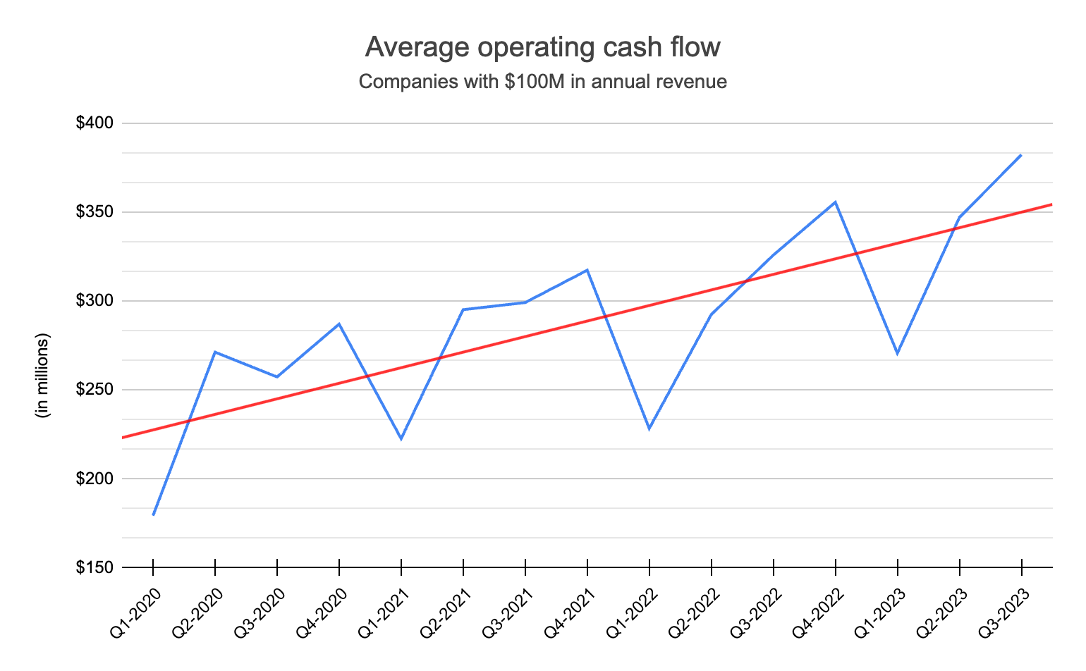
Es agradable verlo. Nos dice que una amplia franja de la economía está generando más efectivo a partir de lo que realmente hace esa empresa, no a partir de financiamiento o inversión, sino de operaciones básicas.
Siguiente pregunta: ¿a dónde va ese dinero? ¿Se está ahorrando o invirtiendo? Para responder a esa pregunta, analizamos el efectivo promedio y equivalentes para ese mismo grupo de empresas. Consulte la Figura 2 a continuación.
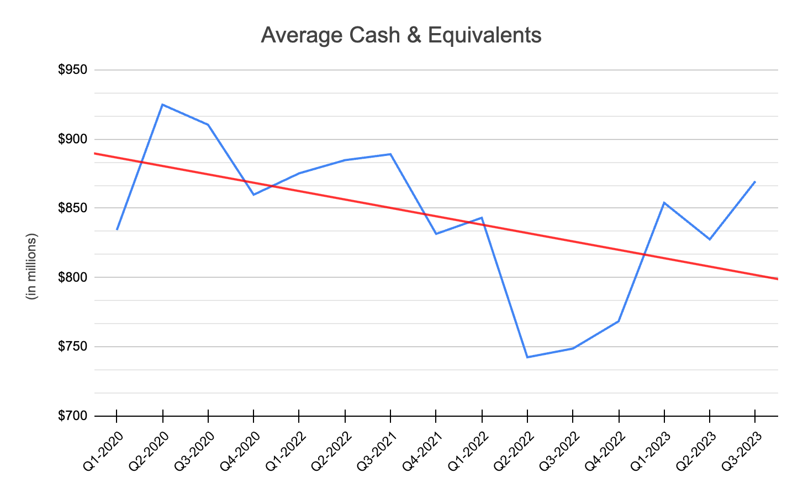
Bueno, eso es asqueroso. Las tenencias promedio de efectivo en el balance aumentaron un miserable 4,2 por ciento desde principios de 2020 hasta el tercer trimestre de 2023. Primero se produjo un rápido aumento en los niveles de efectivo a principios de 2020, cuando todos se abastecieron de efectivo para soportar la pandemia, seguido de un balancín a la baja. tendencia, y luego una caída vertiginosa en la primera mitad de 2022 (un 11 por ciento menos que las cifras del primer trimestre de 2020), cuando la inflación sorprendió a todos y provocó que los gastos se dispararan.
Por supuesto, la Figura 2 no necesariamente significa que las empresas estaban gastando menos niveles de efectivo. En teoría, podrían haber desviado ese efectivo hacia actividades de inversión o financiación, lo que también podría explicar los menores niveles de efectivo en el balance.
Entonces, para aclarar el panorama, también calculamos los gastos operativos promedio durante el mismo período de 15 trimestres. Consulte la Figura 3 a continuación.
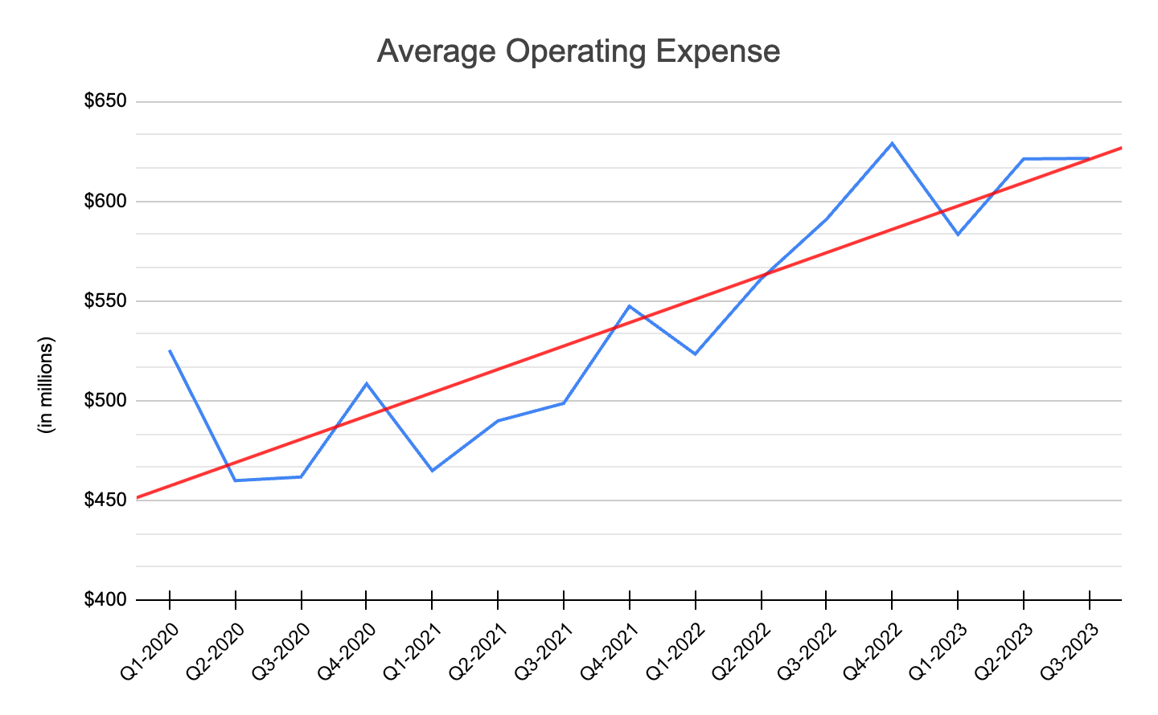
¡Zoom! Mire esa inclinación, y especialmente la sección de mediados de 2022, donde los gastos operativos aumentaban incluso más rápido que la tendencia general. Es un indicador claro de que incluso cuando las empresas generaban más efectivo de las operaciones (bueno), ese efectivo extra se destinó directamente a mayores gastos operativos.
¿Se ha perdido toda esperanza? Talvez no. También analizamos el ingreso neto promedio de nuestro grupo de muestra. La figura 4, a continuación, ofrece al menos algunas razones para el optimismo.
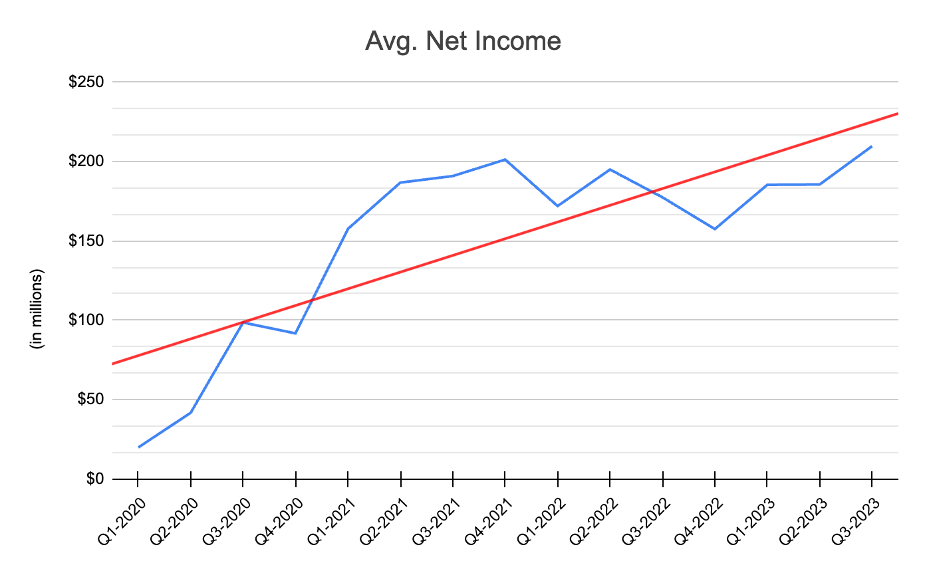
Decimos “algunas” razones para el optimismo porque claramente los ingresos netos aumentaron drásticamente en 2020 y 2021, pero eso es más bien una recuperación del muy bajo piso de ingresos netos inducido por la pandemia del primer trimestre de 2020. Una vez que la economía se estabilizó a fines de 2021, Los ingresos netos solo pasaron de 201,3 millones de dólares en el cuarto trimestre de 2021 a 209,7 millones de dólares en el tercer trimestre de 2023, un aumento decepcionante de sólo el 4,2 por ciento, con muchos altibajos en el medio.
¿Qué significa todo esto para el futuro? Calcbench no lo sabe. Nos alienta que todas estas cifras avancen en buenas direcciones a finales de 2023, lo que respalda la idea más amplia de estos días de que la economía está sana en general. Aun así, hay mucho de qué preguntarse cuando se profundiza en los datos.
Afortunadamente, Calcbench tiene datos en abundancia. Ya sea que desee realizar su propio análisis macroeconómico o crear modelos más detallados para industrias específicas, puede utilizar nuestra página de consulta de datos masivos y otras bases de datos para prueba tantas preguntas como quieras.

Profundizando en los incidentes de ciberseguridad
Martes, 12 de diciembre de 2023
Y ahí estábamos hoy, escaneando las últimas presentaciones corporativas ante la Comisión de Bolsa y Valores, cuando notamos que < a i=3>Johnson Controls ($JCI) había presentado su último informe de ganancias.
Comenzamos a leer e inmediatamente nos detuvo este ajuste de ganancias, justo ahí en el segundo punto:
EPS GAAP del cuarto trimestre fiscal de $0,80; BPA ajustado del cuarto trimestre de 1,05 dólares, incluido un viento en contra de 0,04 dólares por el incidente cibernético.
Espera, ¿qué incidente de ciberseguridad? ¿Cuándo ocurrió eso y qué ha dicho Johnson Controls al respecto hasta ahora? (Calcbench lamenta admitir que, dado que los ataques de ciberseguridad ocurren con tanta frecuencia en estos días, nuestro equipo de investigación de crack no siempre se da cuenta de todos).
Leímos el resto de la publicación de resultados de Johnson y, para nuestra sorpresa, descubrimos que la empresa no brindó más información sobre exactamente cuál fue el incidente cibernético. era. Claramente el incidente fue material; la compañía reportó $549 millones en ingresos netos atribuibles a Johnson y $0,80 EPS. Si el incidente cibernético redujo el EPS en 0,04 dólares, eso implica un costo de 27,3 millones de dólares.
Un escaneo rápido de las recientes presentaciones 8-K de Johnson comenzó a completar los detalles. Según una presentación del 27 de septiembre, la empresa "ha experimentado interrupciones en partes de su infraestructura y aplicaciones internas de tecnología de la información como resultado de un incidente de ciberseguridad".
Johnson proporcionó algunos detalles más y terminó con un tono suave: "La compañía está evaluando si el incidente afectará su capacidad para publicar oportunamente los resultados del cuarto trimestre y del año fiscal completo, así como el impacto en sus resultados financieros".
La empresa proporcionó una actualización el 13 de noviembre con muchos más detalles. El incidente fue un ataque de ransomware que los piratas informáticos lanzaron contra Johnson la semana del 23 de septiembre y que interrumpió varias partes de los sistemas de TI de Johnson. (Para entonces, los medios de ciberseguridad también habían informado varios detalles sobre el ataque, incluido que atacantes extranjeros habían robado terabytes de datos y exigió un rescate de 51 millones de dólares.)
El 29 de noviembre, Johnson Controls anunció que presentaría tarde su informe trimestral (para los resultados del cuarto trimestre fiscal y del año completo que finaliza el 30 de septiembre). Esos resultados tardíos son los que llegaron esta mañana en la publicación de resultados.
Quizás veamos más información sobre el incidente cibernético cada vez que Johnson Controls presente su formulario 10-K completo. No podemos decir exactamente cuándo será eso, pero a efectos de comparación, Johnson tuvo un intervalo de 12 días entre la publicación de resultados y el 10-K en 2022.
Tampoco podemos evitar notar que Johnson no emitió ningún comunicado de prensa sobre su ataque o el consiguiente efecto en las operaciones, ganancias o limaduras. Por lo tanto, es tan importante leer los documentos presentados y toda la letra pequeña que contienen , porque ahí es donde probablemente verá los detalles jugosos, como una El ciberataque reduce las ganancias por acción trimestrales en una cantidad importante.
La comparación de Clorox
Bien, Johnson Controls informó ganancias ajustadas por un ataque de ciberseguridad. Nos preguntamos: ¿cómo han tratado otras empresas los ataques importantes en sus informes de resultados?
Un ejemplo principal es Clorox Corp. ($CLX), que sufrió un ataque de ransomware enormemente perjudicial en agosto. La primera presentación 8-K de la compañía el 14 de agosto informó del ataque con la típica escasez de detalles. Sin embargo, el 4 de octubre, Clorox presentó un comunicado de resultados preliminar con una actualización dolorosamente extensa sobre los daños.
En particular, Clorox informó una pérdida GAAP estimada de $0,35 a $0,75 por acción por acción, y una EPS ajustada al ataque de $0,00 a $0,40. Así que, después de todo, Johnson Controls no es el único que informa “ganancias antes del incidente cibernético”.
¿Y por qué estamos tan obsesionados con esto? No olvide que a partir de la próxima semana entrarán en vigor nuevas reglas de la SEC para la divulgación ampliada de incidentes de ciberseguridad. Las empresas deberán discutir sus riesgos generales de ciberseguridad y cómo los gestionan en el informe anual; y deberá revelar "incidentes materiales de ciberseguridad" en presentaciones 8-K dentro de los cuatro días posteriores a la decisión de que dicho ataque es realmente material.
Traducción: veremos mucha más divulgación de ataques de ciberseguridad en el futuro. Rastrear todos los detalles aún puede ser un poco complicado, pero Calcbench tendrá todas las divulgaciones y datos para ayudarlo a hacerlo.

Una mirada a las ganancias brutas en las ventas de ropa
miércoles, 6 de diciembre de 2023
El minorista de ropa Lands' End presentó su última publicación de resultados el martes, con lo que pareció decepcionante. Resultados: los ingresos cayeron un 12,5 por ciento respecto al mismo período del año anterior ($324,5 millones), los ingresos operativos oscilaron a una pérdida de $101,3 millones, impulsado en gran medida por un gran deterioro del fondo de comercio de $106,7 millones.
Entonces, ¿por qué las acciones de Lands’ End ($LE) subieron casi un 10 por ciento cuando la compañía publicó noticias tan repugnantes? Quizás porque la empresa también informó de una mejora en el beneficio bruto.
La propia compañía lo dijo en su comunicado de resultados: "Nuestros esfuerzos deliberados para generar ventas más rentables dieron como resultado un aumento de las ganancias brutas y una expansión del margen bruto de aproximadamente 700 puntos básicos e impulsaron el EBITDA ajustado por encima del extremo superior de nuestro rango de orientación".
Puedes ver por qué ese podría ser el caso. La ganancia bruta es el ingreso total menos el costo de los ingresos y puede interpretarse como la capacidad de una empresa para protegerse de la presión inflacionaria. Si se pueden aumentar los precios más que el costo de los ingresos, se puede trasladar un mayor costo de los ingresos a los consumidores y proteger el ingreso neto. (Claro, otros costos operativos también podrían aumentar debido a la inflación, pero siempre puedes abordar eso siendo tacaño y aceptando despidos).
Para que conste, la ganancia bruta en Lands’ End aumentó un 2,8 por ciento respecto al mismo periodo del año anterior: 148,4 millones de dólares hace un año, a 152,6 millones de dólares hoy. El margen de beneficio bruto fue del 47 por ciento.
Calcbench se preguntó entonces: ¿cómo se compara el margen bruto de Lands’ End con el de sus competidores? Así que activamos nuestra página de base de datos multiempresa para comparar también el margen de beneficio bruto trimestral de otras cuatro empresas: TJX Cos. ($TJX), < /span> ($UA). Under Armour ($VFC), y VF Corp.($GPS), Brecha
Nuestro campo de métricas estandarizadas rastrea las ganancias brutas de forma natural. Luego seleccionamos la opción “Datos de series temporales” para obtener los márgenes brutos trimestrales desde principios de 2019. El resultado es la Figura 1, a continuación.
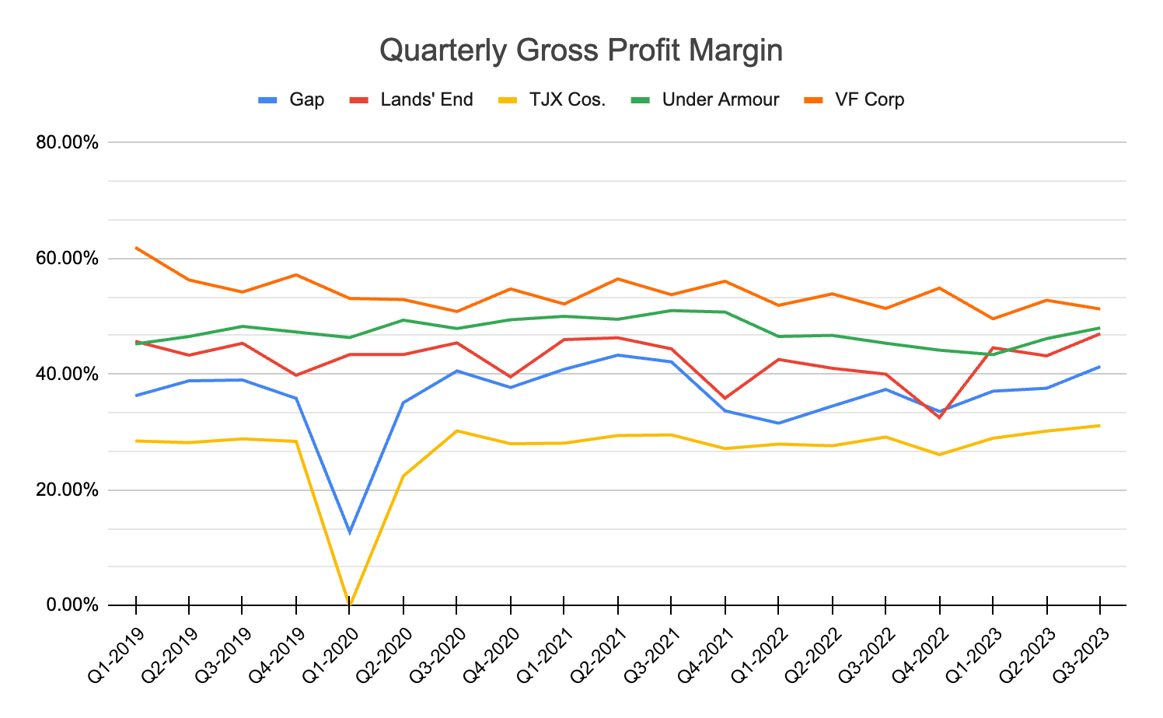
Lands’ End es la línea roja, e inmediatamente dos puntos saltan de la página. En primer lugar, Lands’ End no sufrió ninguna caída dramática en sus ganancias brutas durante la pandemia, que es más de lo que podemos decir de Gap y TJX. (¿Es de suponer que eso se debe a que esas dos empresas dependen de las ventas en las tiendas más que las demás?)
En segundo lugar, el beneficio bruto de Lands’ End comenzó un fuerte ascenso a finales de 2022, mucho más alto que el de las otras cuatro empresas, aunque Gap hace una demostración decente de las cosas en los últimos trimestres. Si ese empinado ascenso hacia Lands’ End es difícil de discernir, así es como se ven las cosas si se comienza desde principios de 2022.
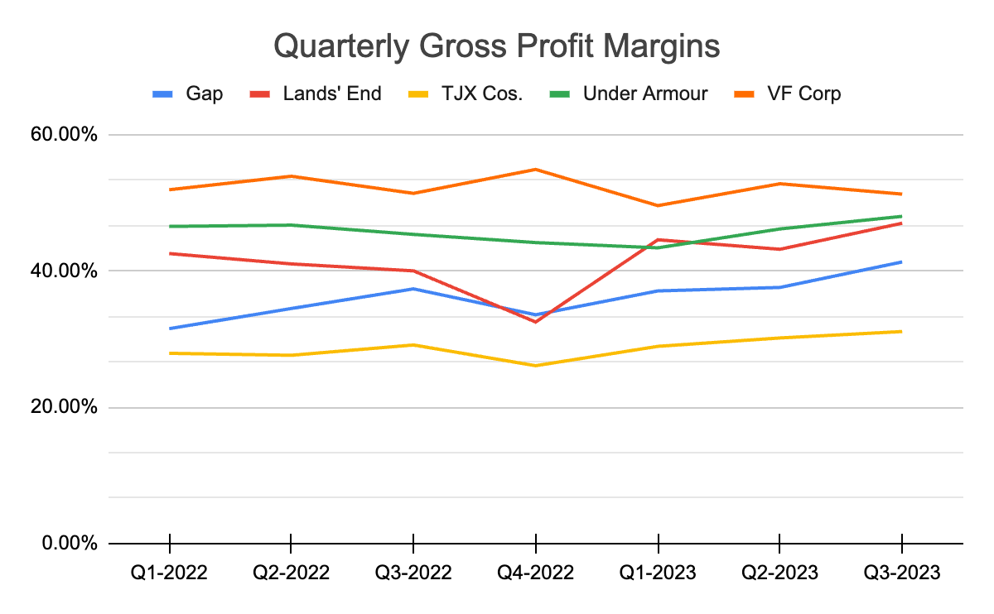
Ahora lo ve: mientras otros minoristas lucharon de un lado a otro contra las presiones inflacionarias durante los últimos 18 meses, Lands End ha realizado un impresionante avance hacia arriba desde principios de este año.
También cabe destacar el deterioro del fondo de comercio por valor de 106,7 millones de dólares. Lands’ End lo atribuye a “la caída del precio de las acciones de la empresa”, y Dios sabe que es cierto. La compañía pasó de un máximo de 42 dólares por acción a mediados de 2021 a 11 dólares hace un año, a unos mediocres 6,75 dólares en las últimas seis semanas aproximadamente.
Pero por más feo que ese deterioro haga que los ingresos netos este trimestre, el crecimiento a largo plazo dependa de factores como el margen de utilidad bruta y operativa. En este momento, las ganancias brutas se están moviendo en la dirección correcta, y se están moviendo en esa dirección más rápido que los competidores de Lands' End.
Toda esta información la sacamos a la superficie con algunas de nuestra página Presentaciones recientes (para detectar Lands' End), seguida de nuestra página Multiempresa (para investigar datos de series temporales de Lands' End y sus competidores). , luego exportado a Excel. Nos tomó cinco minutos a todos. ¿Qué investigación desea realizar para las empresas que sigue?

Artículo: Márgenes operativos en microchips
lunes, 27 de noviembre de 2023
Hoy en día, a todo el mundo le encanta hablar sobre el potencial de la inteligencia artificial. Calcbench decidió llevar ese análisis un paso más allá: ¿cómo van las cosas con las empresas de microchips detrás de la incipiente revolución de la IA?
Esto está en nuestra mente porque Nvidia Corp. ($NVID), actor dominante en el mercado de microchips de IA en este momento, presentó su último informe trimestral justo antes del Día de Acción de Gracias. Los ingresos alcanzaron la asombrosa cifra de 18.100 millones de dólares, frente a los 13.500 millones de dólares del trimestre anterior y más del triple de los 5.900 millones de dólares que Nvidia informó hace un año.
Impresionante, seguro. Pero si desea ver dónde se aleja realmente Nvidia de sus competidores, debe observar los márgenes operativos.
La Figura 1, a continuación, muestra los márgenes operativos trimestrales de Nvidia y sus competidores Microdispositivos avanzados ($AM), Intel ($INTC) y Qualcomm ($QCOM) durante los últimos dos años. Nvidia está en amarillo.
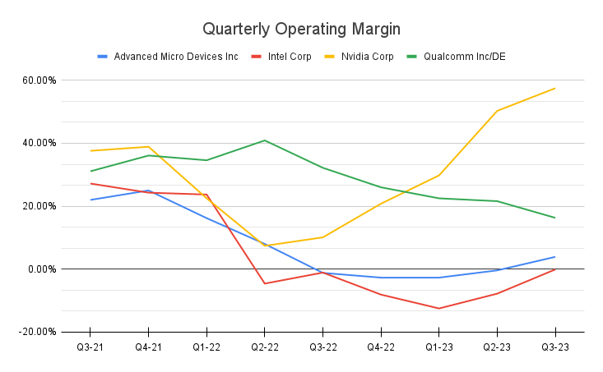
Sorprendente, ¿no? Hace un año fue cuando ChatGPT y sus hermanos de IA generativa conquistaron el mundo, y fue entonces cuando despegó la demanda de chips Nvidia. Si bien los ingresos se triplicaron con creces, el costo de los ingresos aumentó sólo un 71,4 por ciento (de 2.750 millones de dólares a 4.720 millones de dólares) y los gastos operativos un 15,8 por ciento (de 2.570 millones de dólares a 2.980 millones de dólares). Consulte la Figura 2 a continuación.
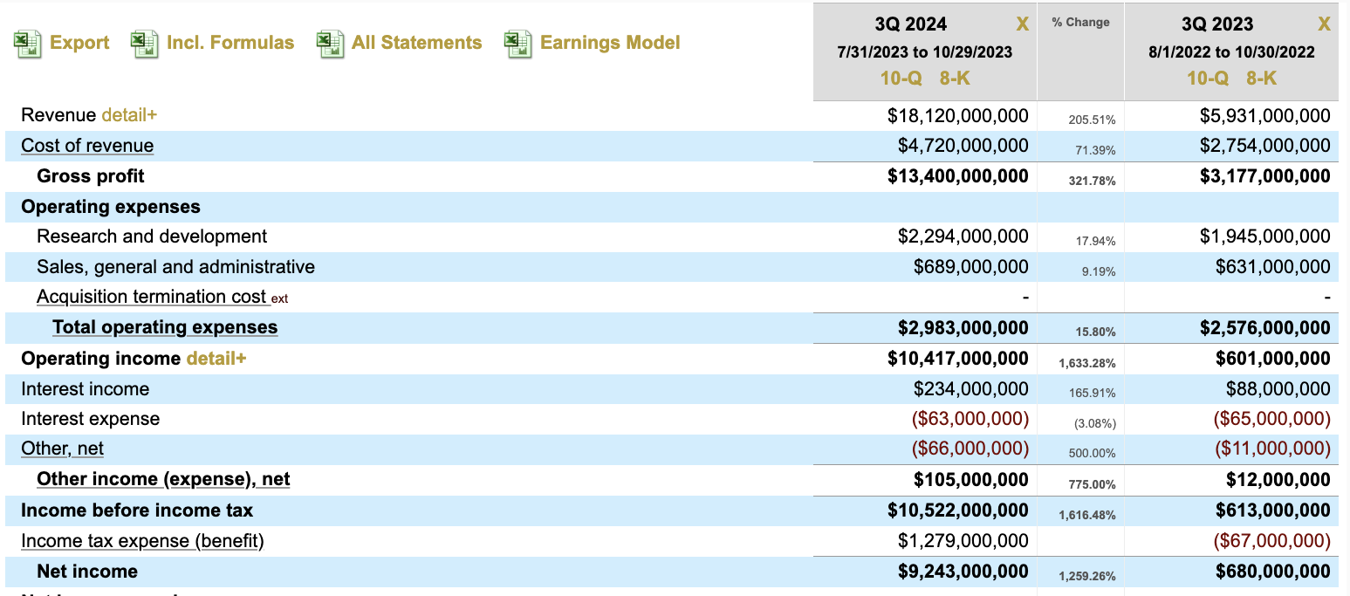
Con cifras como esas, el margen operativo prácticamente no tuvo más remedio que dispararse. Los ingresos antes de impuestos también se dispararon, por lo que Nvidia tiene barriles de dinero que puede gastar en dividendos, desarrollo de productos, adquisiciones y pago de deudas (medite en esto por un momento: Nvidia tiene 9.700 millones de dólares en deuda total, por lo que podría pagar toda su deuda desde los ingresos operativos solo de este trimestre), o cualquier otra cosa que se le ocurra a la suite ejecutiva.
Compilamos esta investigación utilizando nuestra página Búsqueda de varias empresas para la Figura 1 y la Compañía -en-Detalle para la Figura 2. Con unos pocos clics para buscar métricas estandarizadas como ingresos e ingresos operativos, nos tomó 10 minutos crear el gráfico anterior.
Los analistas de acciones pueden realizar una investigación en profundidad similar usted mismo, incluida la posibilidad de crear gráficos y tablas fácilmente si necesita incluirlos en una presentación para el jefe. Siéntete libre de experimentar tú mismo si eres suscriptor de Calcbench, o si no, contáctanos en us@calcbench.com hoy para una demostración.

Resumen trimestral del tercer trimestre de Calcbench
lunes, 20 de noviembre de 2023
Buenas noticias para los analistas de todo el mundo justo antes del feriado de Acción de Gracias: Calcbench ha publicado su resumen del tercer trimestre de 2023, por lo que tiene algo que leer. subrepticiamente en tu teléfono mientras los suegros se quejan de política.
Publicamos nuestros resúmenes al final de cada temporada de resultados (probablemente ya hayas descubierto esa parte) para estudiar tendencias generales en ingresos, ingresos netos, gasto de capital y otras métricas importantes. El informe de este trimestre reúne los datos de más de 3.300 empresas no financieras: no todos los declarantes que existen, pero más que suficientes para darnos una idea del desempeño corporativo de este trimestre.
En particular, vimos un aumento del 11,8 por ciento en los ingresos netos en comparación con el período del año anterior. Eso se compara con aumentos más modestos en los gastos de capital (un 3,4 por ciento más) y en el inventario (un 1,7 por ciento más), y los ingresos generales en realidad disminuyeron un 1,1 por ciento. Consulte la Figura 1 a continuación.
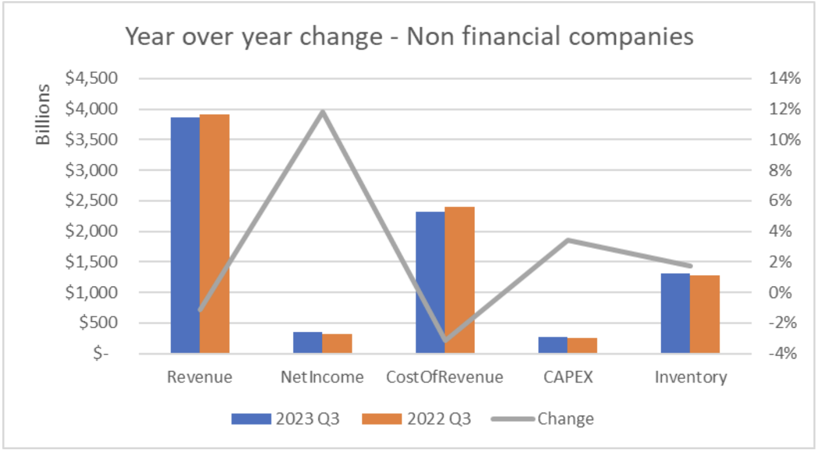
(Para ser claros, todas las empresas incluidas en este informe presentaron ganancias para el tercer trimestre tanto en 2023 como en 2022, para una comparación más comparable).
El resumen del tercer trimestre también examina tres sectores específicos: comercio minorista, software y productos químicos, para tener una idea de cómo varió el desempeño de un sector a otro.
A veces ese rendimiento variaba mucho. Las 230 empresas de nuestro grupo minorista, por ejemplo, informaron un aumento interanual en los ingresos netos del 148,4 por ciento, mientras que los gastos de capital cayeron un 11,2 por ciento. Varias empresas específicas obtuvieron cifras igualmente impresionantes. Los ingresos de Walmart ($WMT) aumentaron un 5 por ciento; Amazon.com ($AMZN) los ingresos netos aumentaron de 2.900 millones de dólares a 9.900 millones de dólares.
Mientras tanto, el sector del software experimentó un aumento interanual de los ingresos del 9,5 por ciento, mientras que los ingresos netos aumentaron un 72,7 por ciento, liderados, como era de esperar, por gigantes tecnológicos como Facebook ($META), Google ($GOOG) y Microsoft ($MSFT). ), que reportaron aumentos multimillonarios en sus ganancias. Consulte la Figura 2 a continuación.
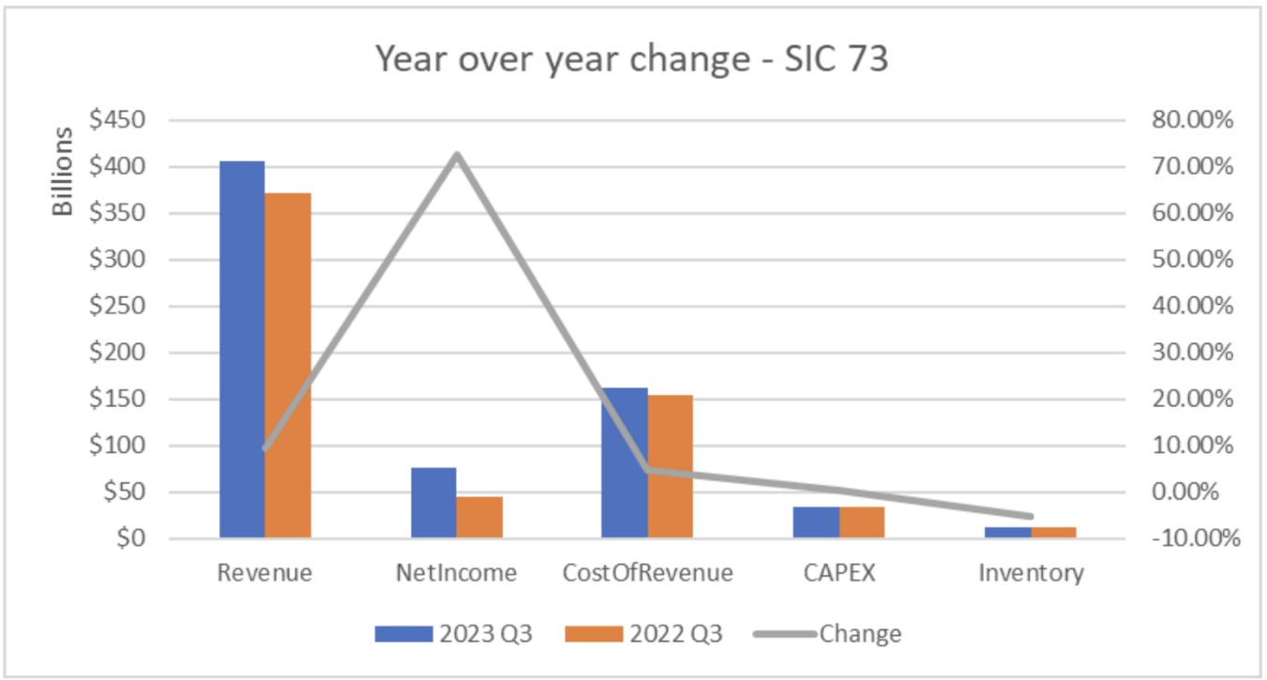
Los aspectos más destacados de este informe son un excelente lugar para comenzar a analizar el tercer trimestre, pero ciertamente no cuentan historias individuales de empresas específicas. Por ejemplo, Berkshire Hathaway ($BRKA) registró unos ingresos interanuales de 16.300 millones de dólares (¡sí!) y una disminución de los ingresos netos de 9,8 dólares. mil millones (qué asco). Para obtener más información sobre las empresas específicas que sigue, deberá investigar y leer más en las notas a pie de página.
Por ejemplo, ¿sabía que Berkshire informó pérdidas de inversión de 24,1 mil millones de dólares en el trimestre? Lo hicimos, porque nuestra herramienta de divulgación interactiva le permite profundizar en las notas a pie de página y sacar a la superficie esos importantes conocimientos en poco tiempo.
Pruebe el conjunto de productos de Calcbench para obtener más datos y detalles usted mismo.

Uber vs Lyft: Extravagancia analítica
jueves, 16 de noviembre de 2023
Si nos encanta hacer algo aquí en Calcbench, nos encanta profundizar en las notas a pie de página para descubrir pepitas fascinantes de análisis financiero. Entonces, cuando Uber ($Uber) y Lyft ($Lyft) ambos presentaron sus informes de ganancias del tercer trimestre la otra semana, nos pusimos manos a la obra.
A primera vista, Uber eclipsa a Lyft en casi todos los sentidos. En particular, Uber tuvo aproximadamente nueve veces más ingresos que Lyft ($9,3 mil millones versus $1,16 mil millones) y casi el mismo múltiplo sobre activos totales ($35,95 mil millones versus $4,48 mil millones). Uber también tuvo una cifra positiva de ingresos netos ($219 millones), que es más de lo que podemos decir de Lyft (pérdida neta de $12,1 millones).
Más que eso, Uber también eclipsa a Lyft en varias métricas no GAAP. Por ejemplo, la Figura 1 a continuación muestra el total de reservas brutas (es decir, el monto total pagado por un viaje compartido, incluidos impuestos, peajes, la parte del pago que corresponde al conductor y todo lo demás) durante los últimos siete trimestres.
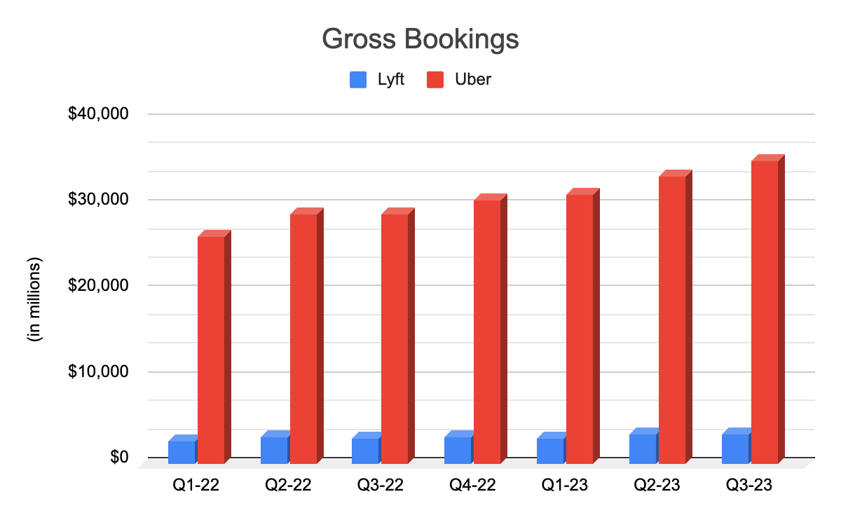
Para aquellos que no tienen una lupa para ver las cifras de Lyft, el promedio de reservas brutas trimestrales de Lyft fue de 3.160 millones de dólares. Para Uber fue de 30.800 millones de dólares. Por otro lado, las reservas brutas de Lyft aumentaron un 32 por ciento, en comparación con el 33,4 por ciento de Uber, por lo que, aunque Lyft está empezando desde un piso mucho más bajo, su crecimiento en reservas ha seguido el ritmo de Uber.
Sin embargo, aquí es donde las cosas se ponen interesantes. Es posible que las reservas brutas no sean la mejor comparación entre Uber y Lyft, porque Uber tiene múltiples segmentos operativos: Movilidad (viajes personales), Entrega (entrega de alimentos) y Transporte de mercancías, que son principalmente servicios de logística para unir a transportistas y transportistas. Mientras tanto, Lyft solo informa un único segmento operativo de viajes compartidos.
Esto significa que una parte de esas altísimas cifras de Uber en la Figura 1 no son realmente justas para Lyft. Entonces, ¿podemos obtener una lectura más precisa de las reservas brutas de Uber únicamente para Movilidad?
¡Podemos! Profundice en el Discusión y debate de gestión. Análisis en el 10-Q más reciente de Uber y en la página 47 encontrará una tabla que enumera las reservas brutas por segmento operativo. Consulte la Figura 2 a continuación.
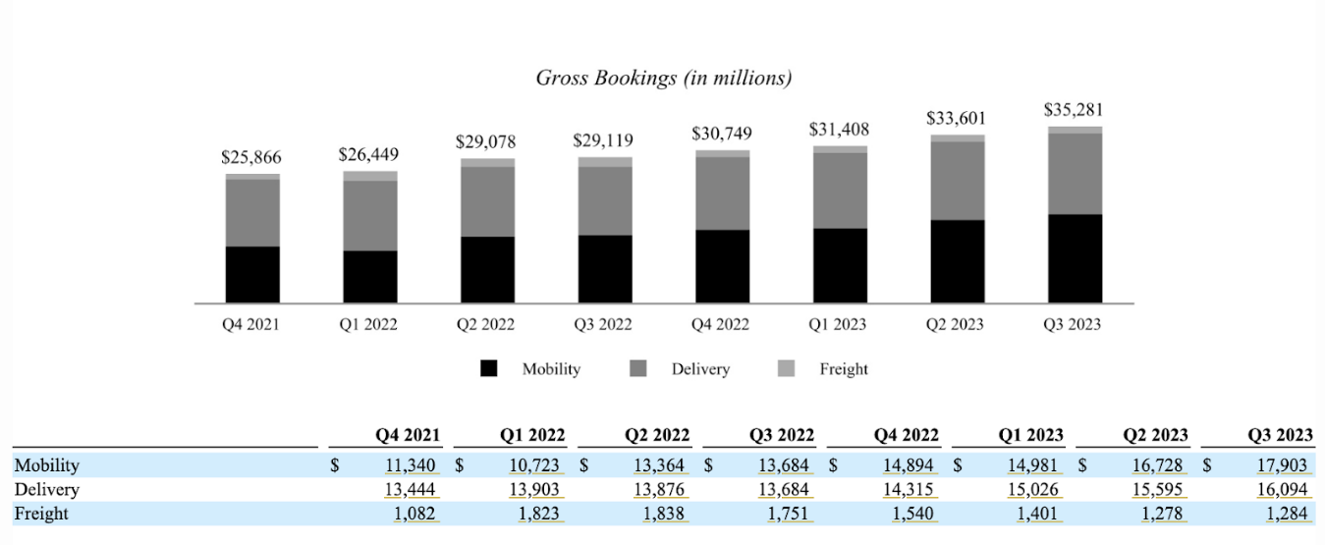
Esto cambia las proporciones de la historia, aunque no la trama básica. Incluso con esas cifras exclusivas de movilidad, que van desde 10.700 millones de dólares a principios de 2022 hasta 17.900 millones de dólares en el tercer trimestre, Uber todavía eclipsa las cifras de Lyft.
Bien, pero ¿qué pasa si comparamos la cantidad de viajes de Uber con Lyft? ¿Puede eso decirnos algo? Más o menos, pero no realmente.
Tanto Uber como Lyft revelan la cantidad de viajes que ofrecen sus respectivas compañías. La Figura 3, a continuación, muestra la comparación, una vez más con Uber eclipsando a Lyft.
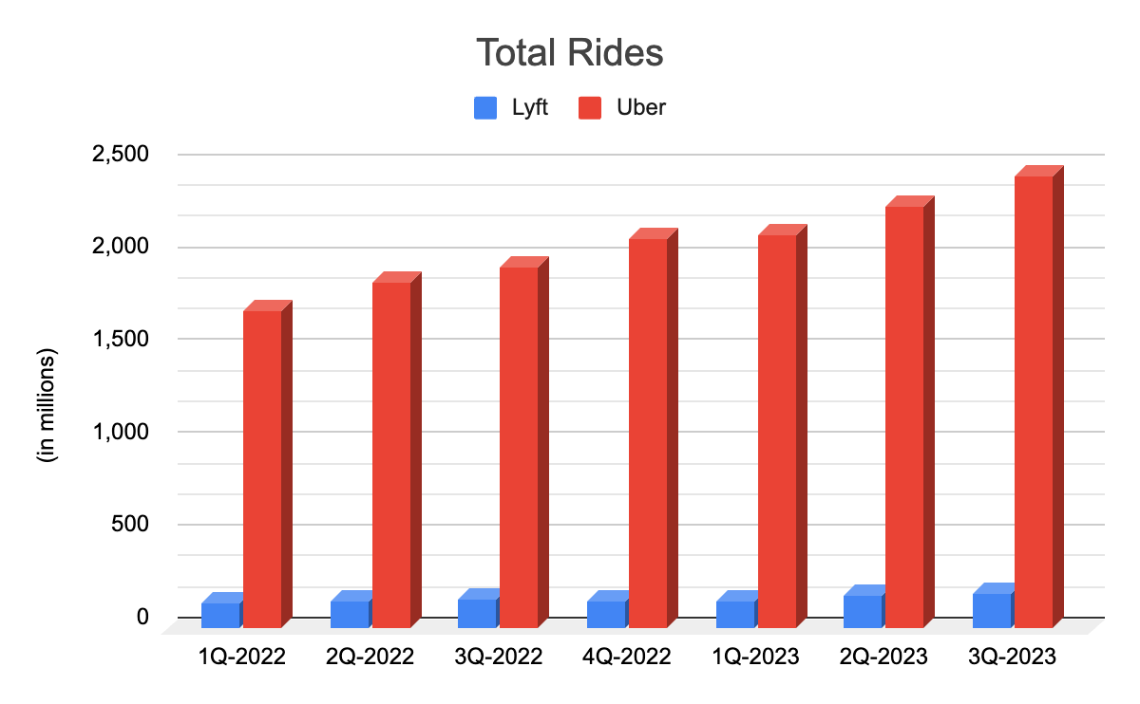
El inconveniente es que Uber y Lyft definen esta métrica de manera diferente. Uber divulga "viajes", definidos como el número de viajes completados para sus segmentos de Movilidad y Entrega. Lyft divulga "viajes", que es la cantidad de viajes completados, pero como no tiene un segmento de Entrega, comparar viajes con viajes no es una comparación de manzanas con manzanas.
Lo que no tenemos de Uber es un desglose de sus viajes de movilidad versus viajes de entrega. Si tuviéramos esa cifra, entonces podríamos hacer una comparación justa y responder otra pregunta candente: ¿Cuántos ingresos obtiene cada empresa por viaje?
Lamentablemente, Uber y Lyft no revelan cifras suficientes que nos permitan sacar conclusiones al respecto. Ambos reportan ingresos, obviamente; pero dado que definen "viajes" y "viajes" de manera no comparable, en realidad no podemos dividir el número total de viajes/viajes en ingresos para obtener una métrica de "ingresos por viaje". El número de “viaje” de Uber incluiría entregas de alimentos, mientras que el número de “viaje” de Lyft no.
Lyft da algunos consejos tentadores en su Management Discussion & Análisis, con divulgaciones que no son PCGA, como "clientes activos" e "ingresos por ciclista activo". Excepto que Lyft define un pasajero activo como alguien que usa el servicio al menos una vez por trimestre; Uber divulga un "Consumidor de plataforma activo mensual" (MPAC), que es alguien que completa un viaje de movilidad o un pedido de entrega al menos una vez por mes.
Tal vez podríamos dividir los usuarios activos trimestrales de Lyft entre tres para obtener una estimación aproximada de los usuarios mensuales, pero aún así estaríamos comparando los viajes compartidos de Lyft con los viajes compartidos y las entregas de alimentos de Uber. ¿Es esa una forma justa y útil de calcular el número promedio de pasajeros o el ingreso promedio por pasajero? Estamos lo suficientemente inseguros como para ni siquiera intentarlo. De todos modos, el objetivo de este ejercicio era mostrar la variedad de divulgaciones no GAAP que realizan dos empresas comparables y los tipos de análisis financieros que al menos podría comenzar a realizar con esas divulgaciones. Nuestra base de datos de divulgación interactiva lo tiene todo; con la investigación adecuada, puedes llegar lejos.

